Documentacion:

El tema elegido viene de otro proyecto de otra materia, queremos hacer que la pagina contenta una aplicación y una creación de usuarios, dentro de la aplicación va a estar la tienda para la vista del usuario, para nuestra vista va a estar el control de stock, después el manejo de cuentas del usuario llegaría el Gmail de la empresa que se guardara en una base de datos.

Ejemplos de la aplicación:

Ej 1: En esta imagen, se puede ver el diseño de la aplicación al iniciar.

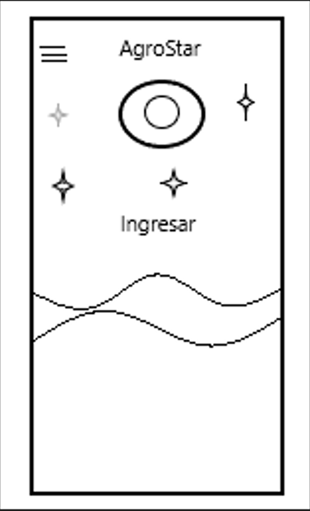

Ej 2: En esta segunda foto se puede ver el diseño del menú de la aplicación.

